МИНЕСТЕРСТВО ЦИФРОВОГО РАЗВИТИЯ, СВЯЗИ И МАССОВЫХ КОММУНИКАЦИЙ РОССИЙСКОЙ ФЕДЕРАЦИИ

Ордена Трудового Красного Знамени федеральное государственное бюджетное учреждение высшего образования

**«Московский технический университет связи и информатики»**

Лабораторная работа

HTML/CSS

**по дисциплине**

**«Введение в информационные технологии»**

Выполнил: студент гр. БВТ2403

Хусейнов С. И.

Проверил:

Москва, 2025 г.

**Цель работы:** Закрепление навыков работы с языком разметки HTML и каскадными таблицами стилей CSS путем создания персонального сайта-визитки (портфолио). В ходе выполнения лабораторной работы студенты научатся: создавать веб-страницу с разделением структуры (HTML) и оформления (CSS); применять семантические теги для организации содержимого страницы; использовать современные подходы к верстке, включая flexbox; оформлять интерактивные элементы с применением псевдоклассов; подключать и использовать Google Fonts для стилизации текста.

**Практика:**

1. **Организация файлов проекта**

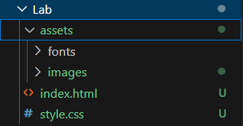

В папке Lab создаем файл index.html с HTML кодом, style.css со стилями CSS, папку assets для изображений, шрифтов и дополнительных файлов.

1. 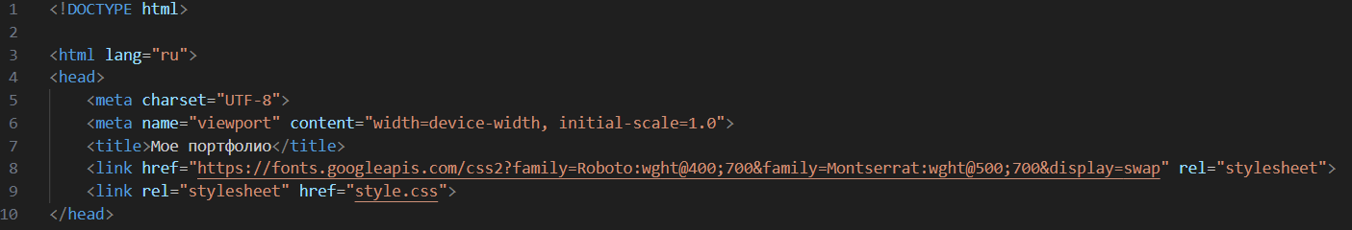Head.

Определяем кодировку, язык, заголовок страницы, ширину и масштаб сайта, подключаем шрифты, подключаем CSS стили.

1. Body. Код был разделен на header, main и footer, чтобы было легче масштабировать и сделать ссылки на данные части кода.

header

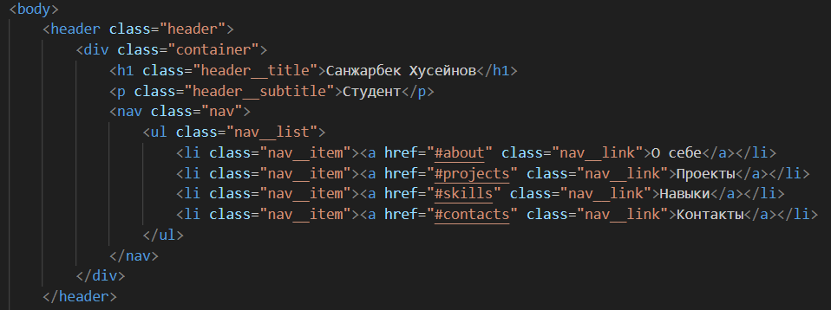

Это навигационная панель в начале сайта.

Так как main это большой блок, он разделен на несколько частей (секций).

О себе

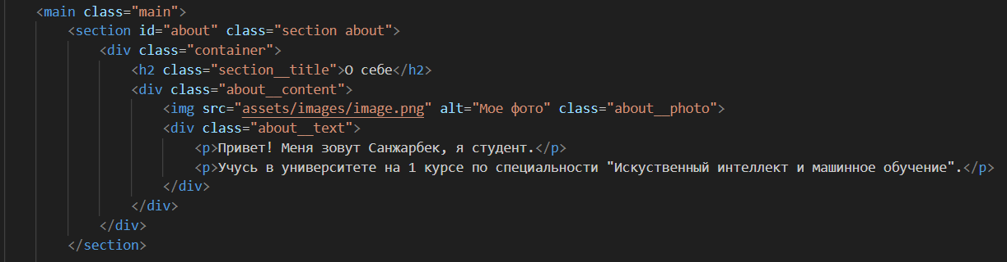

Проекты

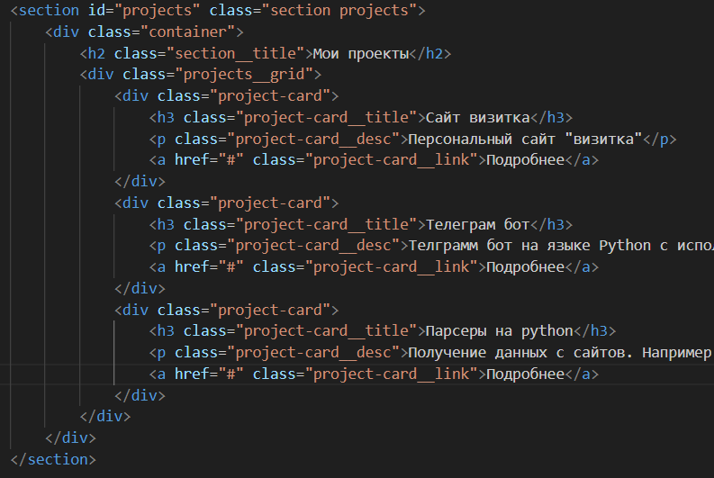

Навыки

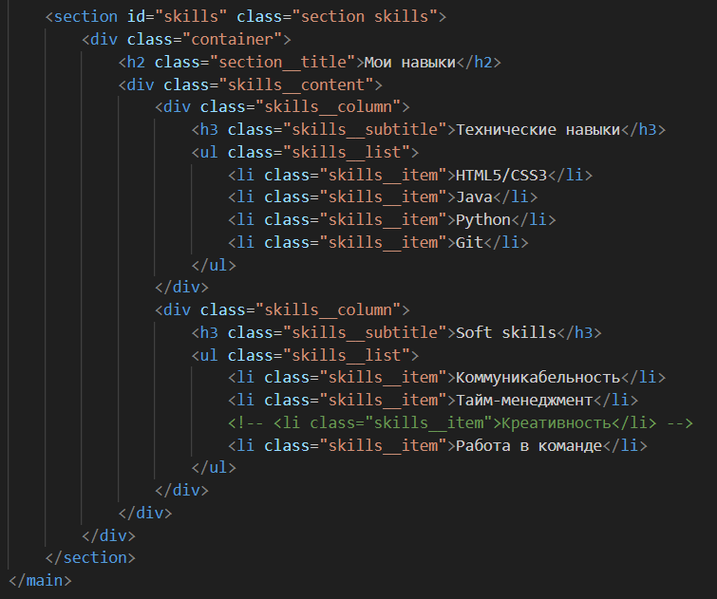

footer

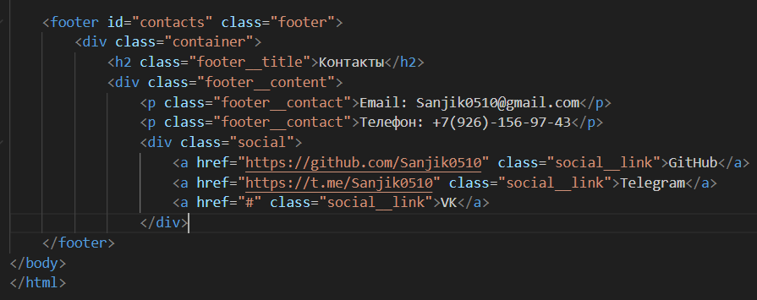

В данной части кода находится контактная информация.

1. CSS стили также разделены на “блоки”.

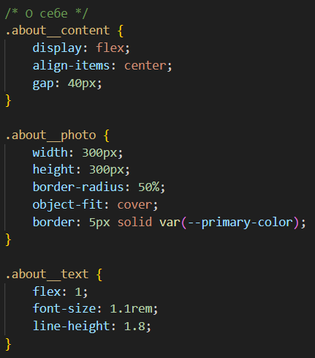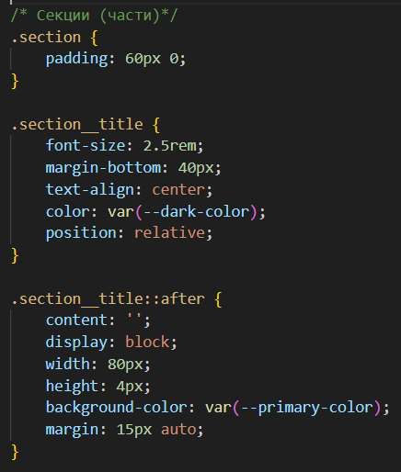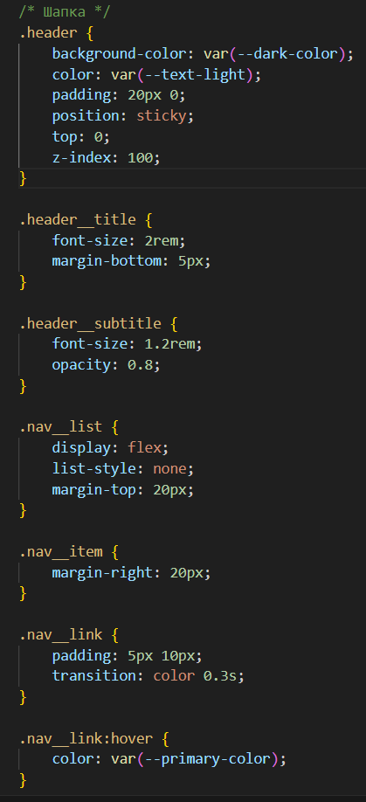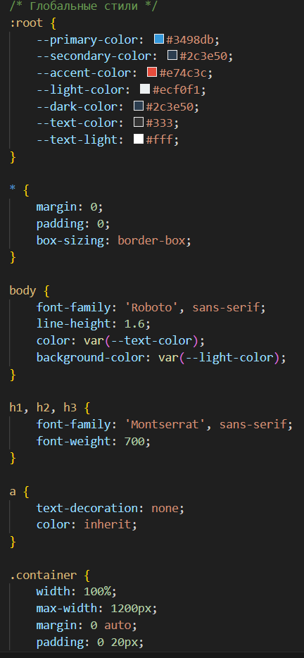

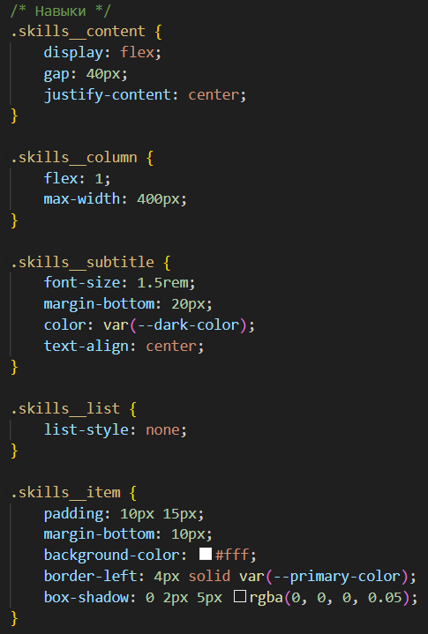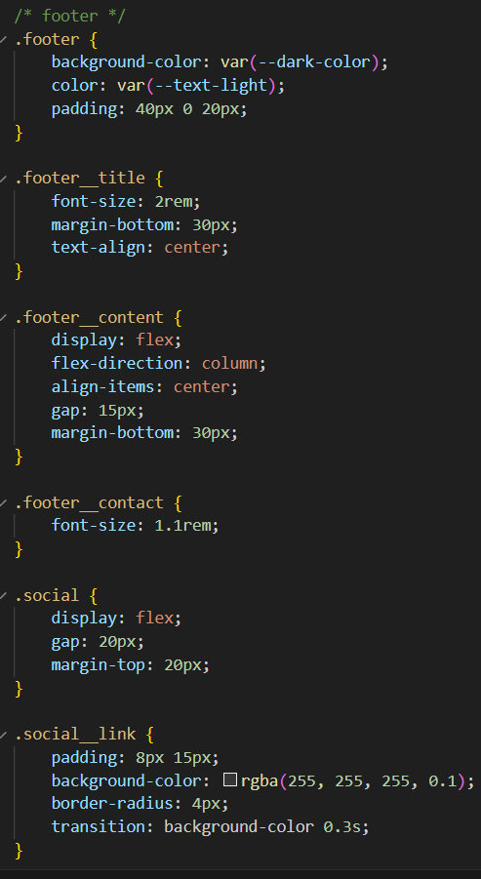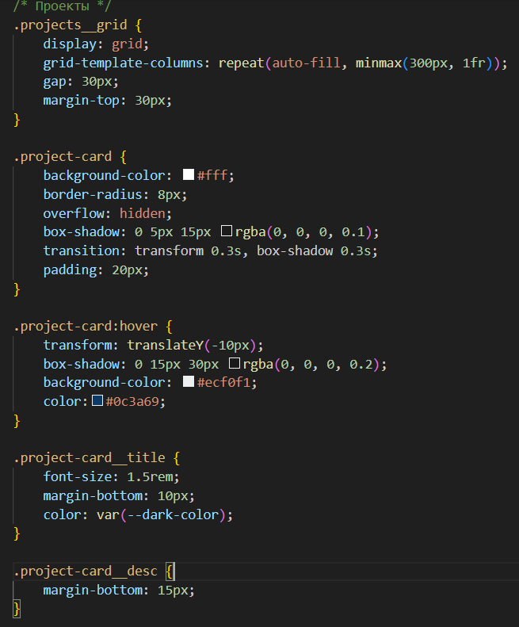

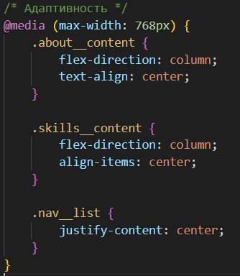

**Вывод:** мы закрепили навыки работы с языком разметки HTML и каскадными таблицами стилей CSS путем создания персонального сайта-визитки (портфолио).